淮 海 工 学 院 计算机工程学院
课程设计报告

设计名称： 面向对象课程设计
选题名称： Java--Web网上书店
姓 名： 胡继恒 学 号： 2019140442
专业班级： Z软件172
系 （院）： 应用技术学院
设计时间： 2019.12.23~2020.01.05
设计地点： 计算机楼机房(S309)、教室、图书馆

指导教师评语：
成绩：

签名：
年 月 日

1．课程设计目的
《面向对象程序设计》是一门实践性很强的计算机专业基础课程，课程设计是学习完该课程后进行的一次较全面的综合练习。其目的在于通过实践加深学生对面向对象程序设计的理论、方法和基础知识的理解，掌握使用Java语言进行面向对象设计的基本方法，提高运用面向对象知识分析实际问题、解决实际问题的能力。
2．课程设计任务与要求：
课程设计可选用NetBeans、Eclipse、JBuilder等作为开发平台以提高开发效率，尽可能熟练掌握其中一种集成开发环境。建议采用UML建模技术进行系统的分析设计，在Visio中画出系统用例图和类图，并将UML图复制到设计报告中。
通过这次设计，要求掌握以下内容：
  - 面向对象技术中的继承与多态（重载和覆盖）机制、各种修饰符的使用
  - 类、包、接口的定义与使用
  - 常用工具类与算法的实现（数组、向量、字符串、链表）
  - Java常用标准GUI组件及其事件处理
  - Java的异常处理机制
  - Java的数据库连接技术
  - Java的多线程技术与动画制作
  - Java的网络编程

3．课程设计说明书
3.1 需求分析
主要功能分析：
- 用户管理功能
本功能模块实现用户的注册功能。用户在网页上注册，成为用户。用户可以创建自己的购物车，可以浏览商品。这一模块还具有用户管理的作用，对用户信息的添加、删除、修改、查找等功能都是具备的。
- 书籍管理功能
本功能模块主要实现网页端对数据库内书籍的查询，满足于用户搜索自己想要的书籍。用户在搜索框输入想要查找的书籍，后台接收数据然后进行查找并返回数据。
- 购物管理功能
本功能模块主要实现对购物信息的管理，主要包括单个订单的提交，多个订单的提交，购物车信息的维护等。用户可以在购物车中选择一个或多个订单进行结算。
- 首页信息轮换功能
本功能实现了每次打开首页都能看到不一样的首页推荐书籍。

3.2 概要设计
3.2.1功能模块图，如下图所示：
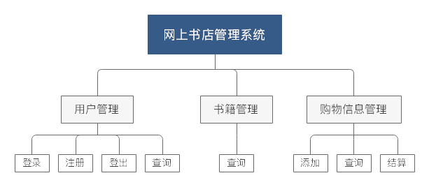
功能模块图

3.3 详细设计
3.3.1实体类的设计
用户实体类：属性包括用户号(userId)，用户名（userName），用户密码（password），性别（gender）,年龄(age)。
书籍实体类：属性包括书本号（bookId ）、分类号（catalogId）、书名（bookName）、价格（price）、图片（picture）。
书籍分类实体类：属性包括分类号（catalogId）、分类名（catalogName）。
购物信息实体类：属性包括订单号（orderId）、用户号（userId）、订单日期（orderDate）。
购物车实体类: 属性包括购物车编号(orderItemId)、书籍编号（bookId)、订单号（orderId）、数量（quantity）。
3.3.2实现数据库处理
数据库的添加：
1、在user表中添加用户的信息：insert into user(userName, password) values (#{model.userName}, #{model.password})
- 在orders表中添加订单的信息：insert into orders values (NULL, #{userId}, #{orderData})
数据库的查询：
1、根据用户号查询用户：select userId, userName, password, gender, age from user where userName = #{username}
2、查询所有图书信息：select b.bookId, b.bookName, b.catalogId, b.picture, b.price, c.catalogName, c.catalogId from book b left join catalog c on b.catalogId = c.catalogId
3、按照分类号查询所在分类的所有图书：select b.bookId, b.bookName, b.catalogId, b.picture, b.price, c.catalogName, c.catalogId from book b join catalog c on b.catalogId = c.catalogId where c.catalogId = #{catalogId}
4、根据书名查找书籍：select b.bookId, b.bookName, b.catalogId, b.picture, b.price, c.catalogName, c.catalogId from book b join catalog c on b.catalogId = c.catalogId where b.bookName like '%${bookName}%
- 根据订单号查找订单信息：select b.bookName, b.price, b.picture, t.quantity, u.userId from orderItem t left join orders o on t.orderId = o.orderId left join book b on b.bookId = t.bookId left join user u on u.userId = o.userId where u.userId = #{userId}

3.4主要程序功能流程图
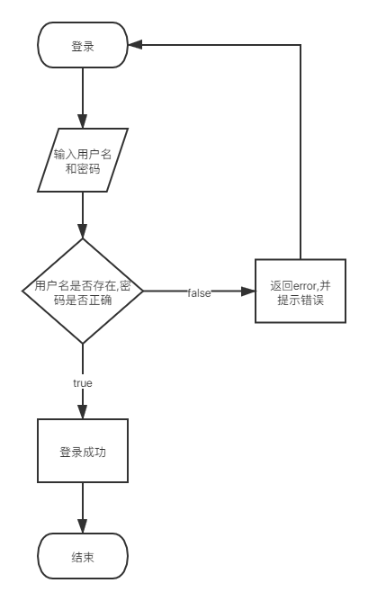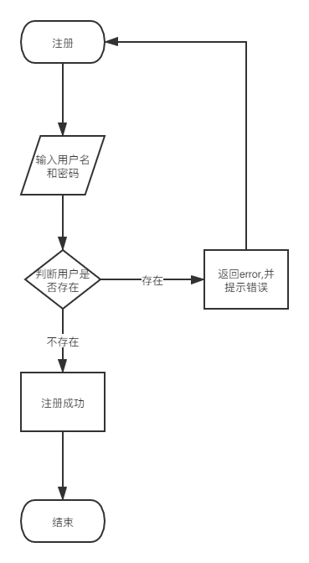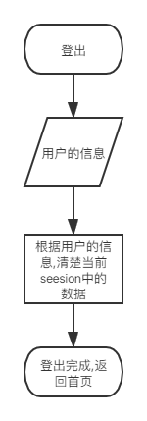
图1登录
图2注册
图3登出

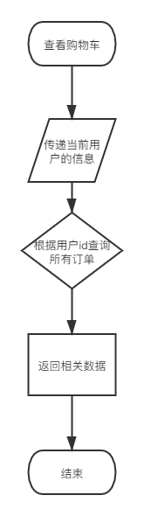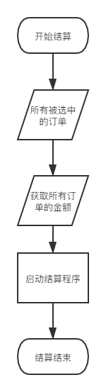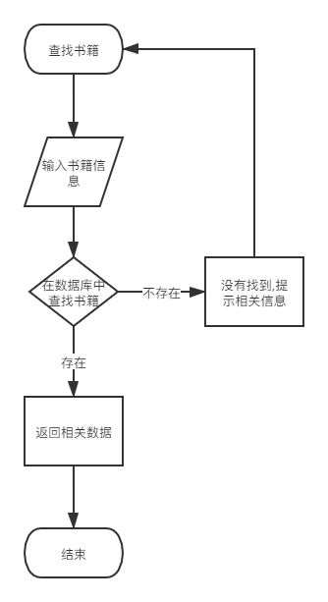
图4查看购物车
图5结算
图6查书

4．课程设计成果
4.1主要代码
/*启动类*/
import org.springframework.boot.SpringApplication;
import org.springframework.boot.autoconfigure.SpringBootApplication;

@SpringBootApplication
public class BookstoreApplication {

public static void main(String[] args) {
SpringApplication.run(BookstoreApplication.class, args);
}

}

/*显示首页*/
@RequestMapping(value = {"/index", "/"}, method = RequestMethod.GET)
public String index(HttpServletRequest request, Model model) {
int catalogId = new Random().nextInt(4)+1;
this.outputModel(model, catalogId);
return "/index";
}

public void outputModel(Model model, int id) {
List<CatalogModel> list = catalogService.findAllCata();
model.addAttribute("list",list);
List<BooksVo> booksVosList = bookService.findAllBooksById(id);
model.addAttribute("books",booksVosList);
}

/*登录*/
@RequestMapping(value = "/login", method = RequestMethod.POST)
public String loginMethod(HttpServletRequest request, Model model,
@RequestParam(name = "userName") String userName,
@RequestParam(name = "password") String password) {
System.out.println("userName = " + userName);
System.out.println("password = " + password);
UserModel user = userService.findByUser(userName);
if (user == null) {
//return "failed";
model.addAttribute("message", "用户名不存在,请注册");
return "/error";
} else {
model.addAttribute("user", user);
request.getSession().setAttribute("user", user);
int catalogId = new Random().nextInt(4)+1;
List<CatalogModel> list = catalogService.findAllCata();
model.addAttribute("list",list);
List<BooksVo> booksVosList = bookService.findAllBooksById(catalogId);
model.addAttribute("books",booksVosList);
return "/index";
}
}

/*根据分类号显示当前分类的图书*/
@GetMapping("/list")
public String getCatalogId(HttpServletRequest request, Model model, @RequestParam("catalogId") int id) {
UserModel user = (UserModel)request.getSession().getAttribute("user");
if (user == null) {
model.addAttribute("message", "未登录");
return "/error";
}
List<CatalogModel> list = catalogService.findAllCata();
model.addAttribute("list",list);
List<BooksVo> booksVosList = bookService.findAllBooksById(id);
model.addAttribute("books",booksVosList);
return "/index";
}

/*通过书名查询*/
@PostMapping("/search")
public String searchByBookName(HttpServletRequest request, Model model,
@RequestParam("bookName") String bookName) {
UserModel user = (UserModel)request.getSession().getAttribute("user");
if (user == null) {
model.addAttribute("message", "未登录");
return "/error";
}
List<BooksVo> booksVoList = bookService.findAllBooksByName(bookName);
List<CatalogModel> catalogModelList = catalogService.findAllCata();
model.addAttribute("books", booksVoList);
model.addAttribute("list", catalogModelList);
return "/index";
}

/*注册*/
@RequestMapping(value = "/register", method = RequestMethod.POST)
public String register(HttpServletRequest request, Model model,
@RequestParam(name = "userName") String userName,
@RequestParam(name = "password") String password) {

UserModel userModel = userService.findByUser(userName);
if (userModel != null) {
model.addAttribute("message", "用户已存在");
return "/login";
}

userModel = new UserModel();
userModel.setUserName(userName);
userModel.setPassword(password);

int result = userService.addUser(userModel);
if (result > 0) {
model.addAttribute("message", "注册完毕,请登录");
return "/login";
} else {
model.addAttribute("message", "注册失败");
return "/register";
}
}

/*获取购物车页面 显示当前用户的购物车信息*/
@GetMapping("/shopping")
public String getShoppingPage(HttpServletRequest request, Model model) {
UserModel user = (UserModel)request.getSession().getAttribute("user");
if (user == null) {
model.addAttribute("message", "未登录");
return "/error";
}
List<CatalogModel> catalogModelList = catalogService.findAllCata();
List<CartVo> cartVoList = cartService.findCartById(user.getUserId());
if (cartVoList != null) {
model.addAttribute("lists", cartVoList);
}
model.addAttribute("items", catalogModelList);
return "/shopping";
}

/*购买成功后 返回购买成功的页面*/
@RequestMapping("/shopResult")
public String forwardToShopResult(Model model)
{
List<CatalogModel> catalogModelList = catalogService.findAllCata();
model.addAttribute("lists",catalogModelList);
return "shopResult";
}

/*添加书籍到购物车*/
@ResponseBody
@PostMapping("/add")
public Object addCar(Model model, HttpServletRequest request, @RequestParam("bookId") int bookId){
System.out.println(this.getClass());
Map<String, Object> map = new HashMap<>();
Message message = new Message();
UserModel user = (UserModel)request.getSession().getAttribute("user");
if(user == null){
map.put("success", false);
map.put("message", "未成功");
model.addAttribute("message","请先登录");
return map;
}
int userId = user.getUserId();
OrderModel orderModel = new OrderModel();
orderModel.setUserId(userId);
orderModel.setOrderDate(new Date());
OrderItemModel orderItemModel = new OrderItemModel();
orderItemModel.setBookId(bookId);
orderItemModel.setQuantity(new Random().nextInt(20)+1);
int i = cartService.addOrder(orderModel,orderItemModel);
if(i>0){
map.put("success", true);
map.put("message", "更新成功了");
return map;
}else{
map.put("success", false);
map.put("message", "未成功");
return map;
}
}
4.2运行结果
1、首页，如图7。
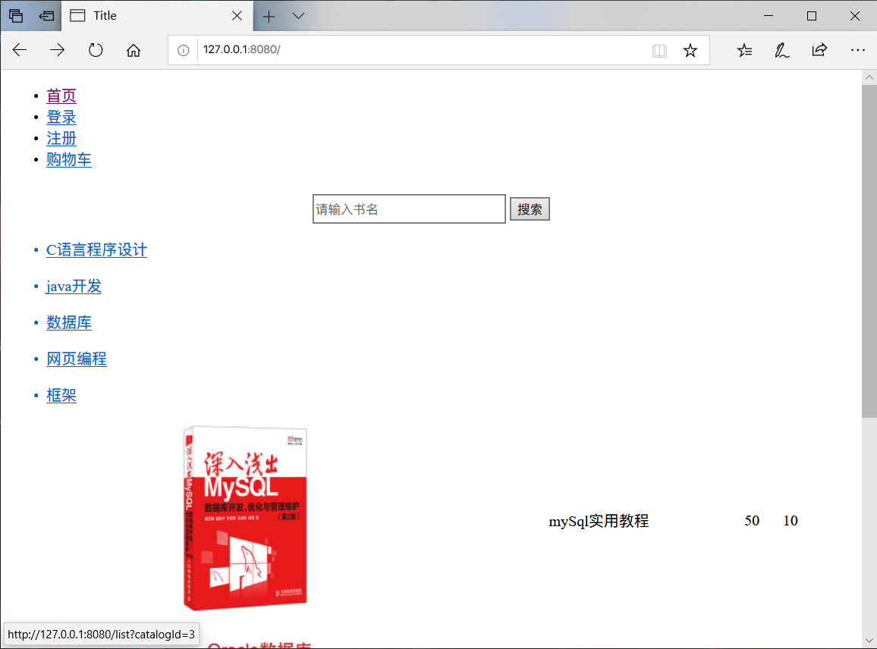
图7 首页
2、点击“登录”，如图8。
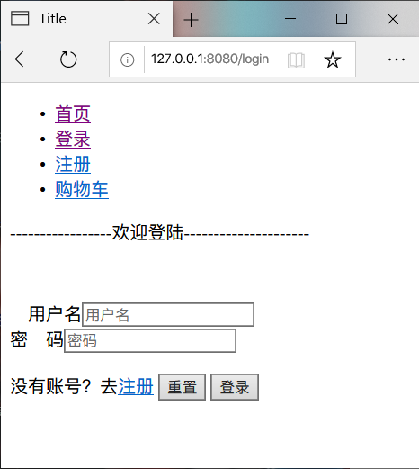
图8 登录
3、登陆成功，如图9。
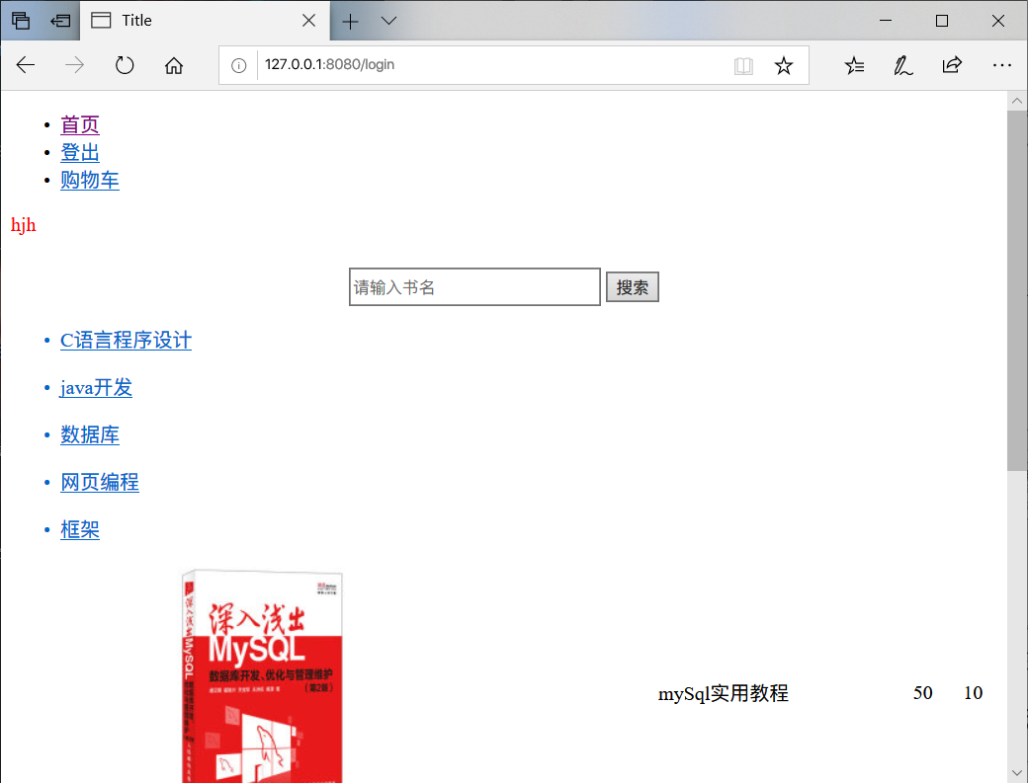
图9 登陆成功
4、输入书名搜索，点击搜索，如图10。
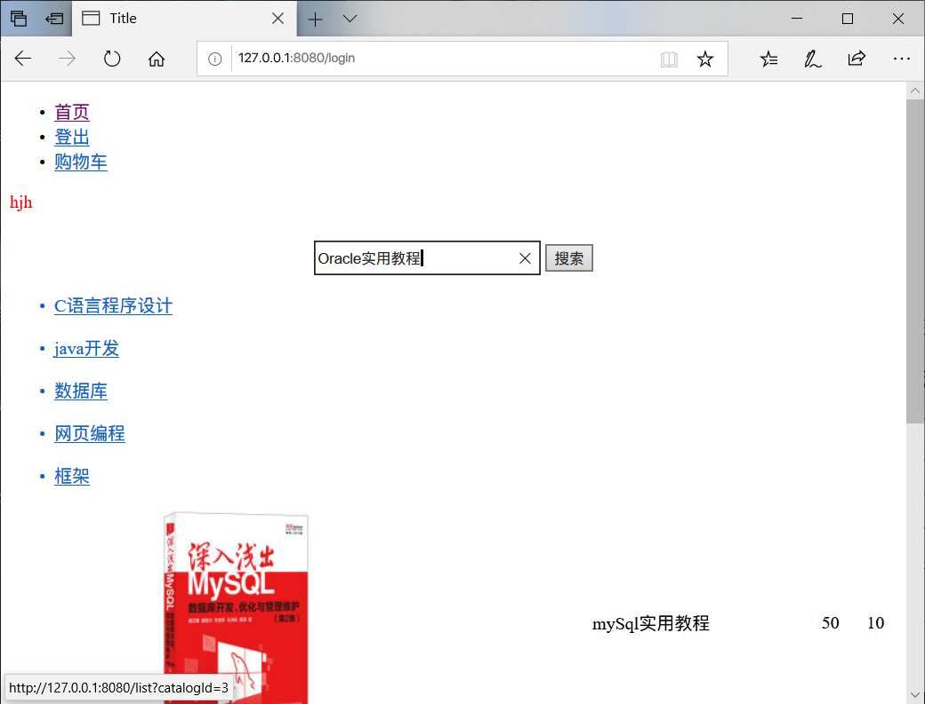
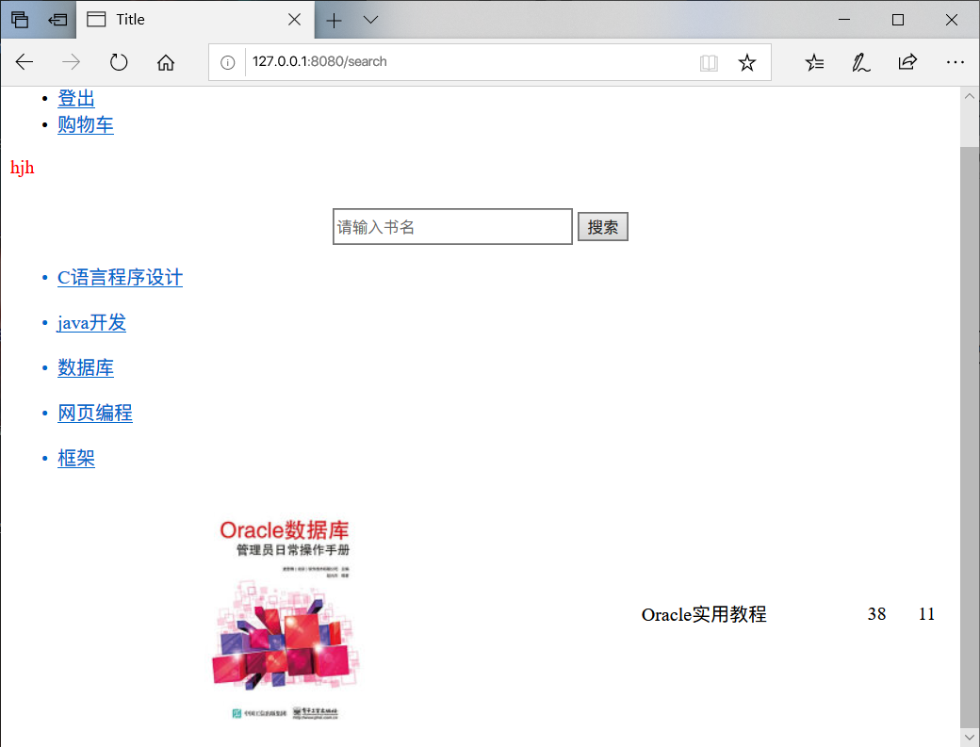
图10 输入书名搜索
5、点击左侧分类，显示当前分类里的图书，如图11。
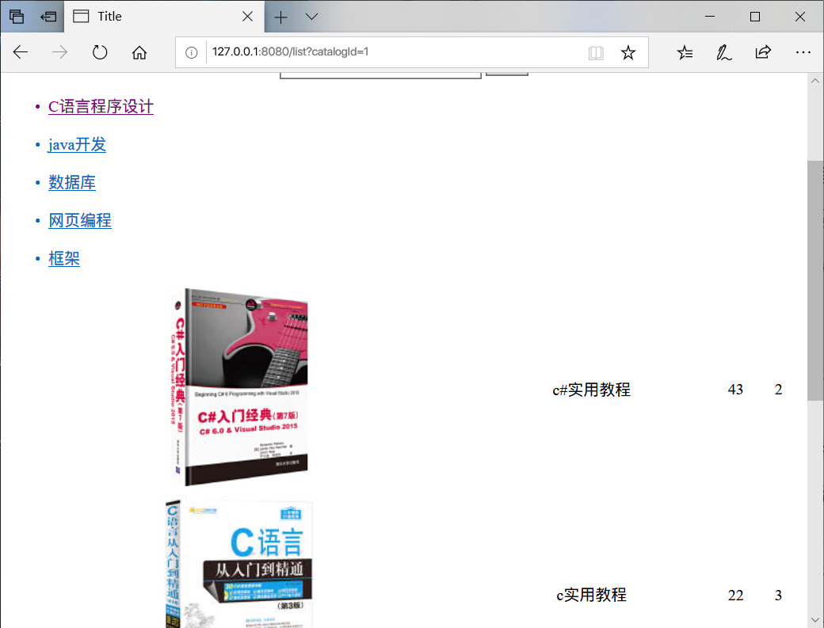
图11 点击左侧分类
6、点击购物车，如图12所示。
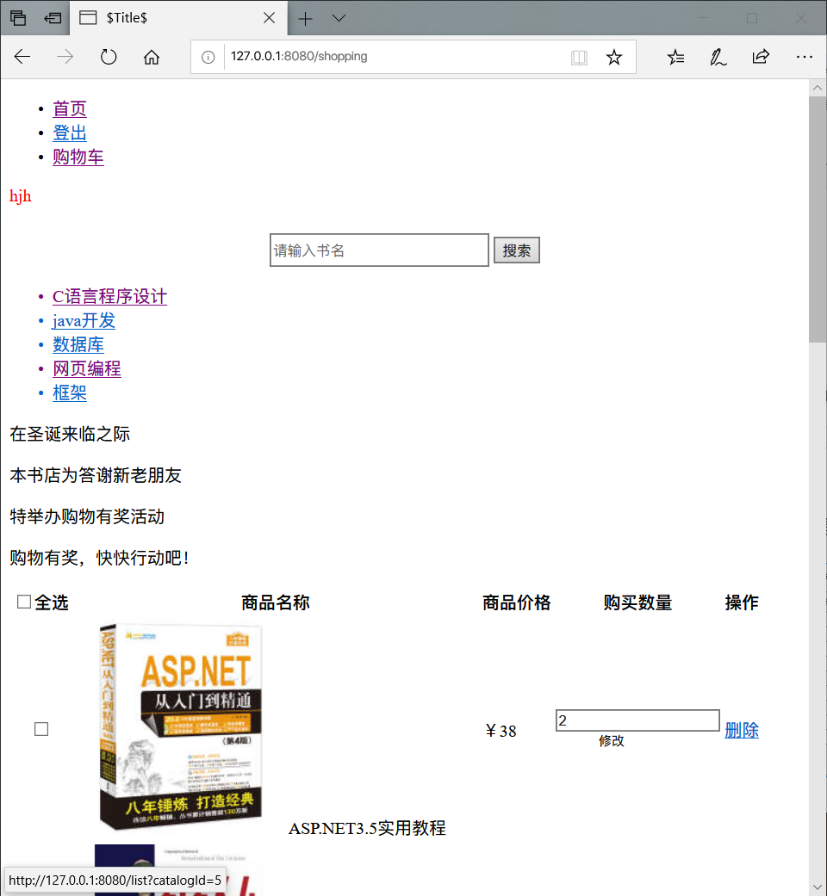
图12 点击购物车

7、点击购物车结算按钮，如图13。
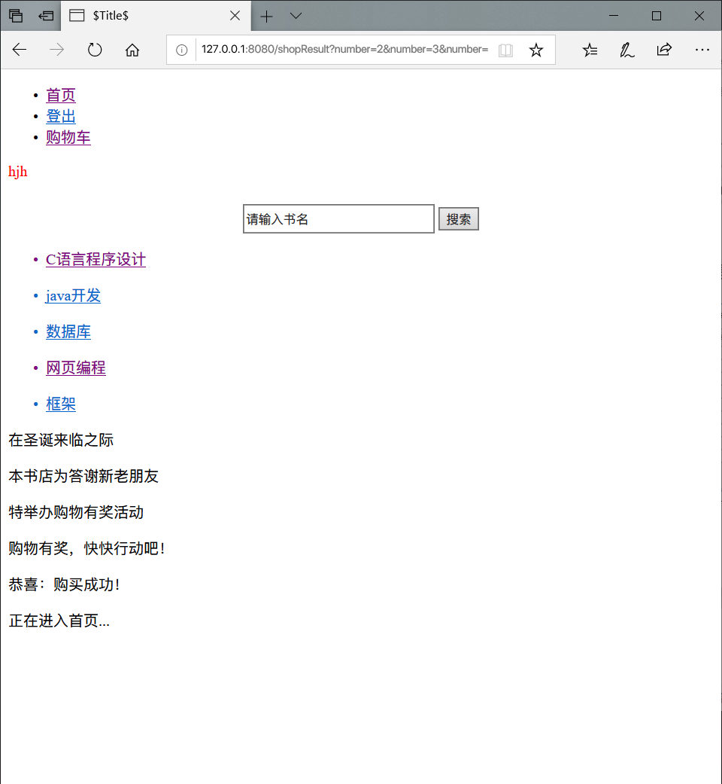
图13 购物车结算
8、注册页面，如图14。
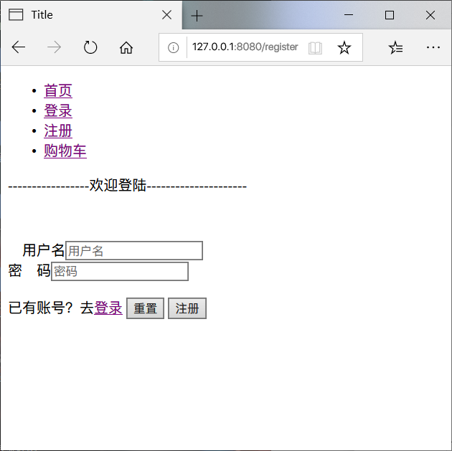
图14 注册

9、错误页面，显示错误信息如图15。
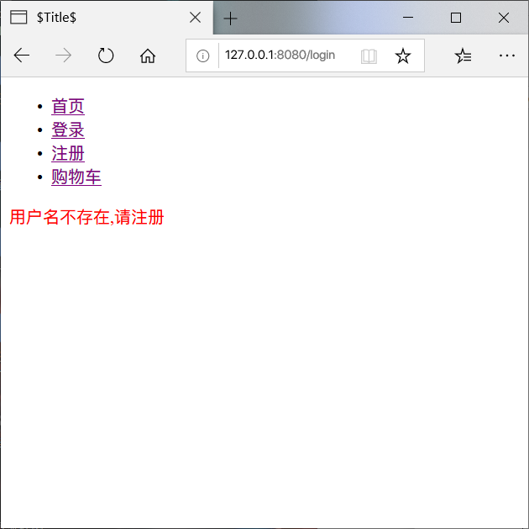
图15 错误页面

5.课程设计心得
通过此次课程设计，使我更加扎实的掌握了有关Java Web方面的知识，在设计过程中虽然遇到了一些问题，但经过一次又一次的思考，一遍又一遍的检查终于找出了原因所在，也暴露出了前期我在这方面的知识欠缺和经验不足。实践出真知，通过亲自动手制作，使我们掌握的知识不再是纸上谈兵。 过而能改，善莫大焉。在课程设计过程中，我们不断发现错误，不断改正，不断领悟，不断获取。最终的检测调试环节，本身就是在践行“过而能改，善莫大焉”的知行观。这次课程设计终于顺利完成了，在设计中遇到了很多问题，最后在老师的指导下，终于游逆而解。在今后社会的发展和学习实践过程中，一定要不懈努力，不能遇到问题就想到要退缩，一定要不厌其烦的发现问题所在，然后一一进行解决，只有这样，才能成功的做成想做的事，才能在今后的道路上劈荆斩棘，而不是知难而退，那样永远不可能收获成功，收获喜悦，也永远不可能得到社会及他人对你的认可！ 课程设计诚然是一门专业课，给我很多专业知识以及专业技能上的提升，同时又是一门讲道课，一门辩思课，给了我许多道，给了我很多思，给了我莫大的空间。同时，设计让我感触很深。使我对抽象的理论有了具体的认识。通过这次课程设计，我熟悉了spring boot相关技术；了解了mybatis技术的相关使用；掌握了web相关的方法和技术，通过查询资料，也了解了servlet原理。 我认为，在这学期的实验中，不仅培养了独立思考、动手操作的能力，在各种其它能力上也都有了提高。更重要的是，在实验课上，我们学会了很多学习的方法。而这是日后最实用的，真的是受益匪浅。要面对社会的挑战，只有不断的学习、实践，再学习、再实践。这对于我们的将来也有很大的帮助。以后，不管有多苦，我想我们都能变苦为乐，找寻有趣的事情，发现其中珍贵的事情。就像中国提倡的艰苦奋斗一样，我们都可以在实验结束之后变的更加成熟，会面对需要面对的事情。 回顾起此课程设计，至今我仍感慨颇多，从理论到实践，在这段日子里，可以说得是苦多于甜，但是可以学到很多很多的东西，同时不仅可以巩固了以前所学过的知识，而且学到了很多在书本上所没有学到过的知识。通过这次课程设计使我懂得了理论与实际相结合是很重要的，只有理论知识是远远不够的，只有把所学的理论知识与实践相结合起来，从理论中得出结论，才能真正为社会服务，从而提高自己的实际动手能力和独立思考的能力。在设计的过程中遇到问题，可以说得是困难重重，但可喜的是最终都得到了解决。 实验过程中，也对团队精神的进行了考察，让我们在合作起来更加默契，在成功后一起体会喜悦的心情。果然是团结就是力量，只有互相之间默契融洽的配合才能换来最终完美的结果。
此次设计也让我明白了思路即出路，有什么不懂不明白的地方要及时请教或上网查询，只要认真钻研，动脑思考，动手实践，就没有弄不懂的知识，收获颇丰。

